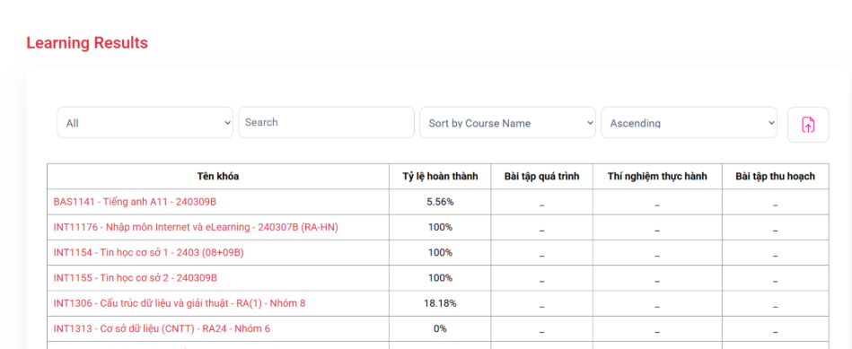
LỖI
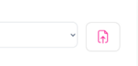
mục | Nhận xét
Tổng quan | Gọn ngàng ko bị dối mắt
UI/UX | Ô input bị lệch
Đề xuất cải tiến | Cần căn chỉnh lại cho thẳng hàng vs nha

